**Rețea de Conducte pentru Apă**

Situație: Avem o zonă cu minim 10 puncte de distribuție a apei și trebuie să decidem cum să conectăm aceste puncte cu conducte pentru a minimiza costurile de construcție.

Aplicare: Folosim algoritmul lui Kruskal pentru a găsi rețeaua minimă de conducte care să asigure distribuția eficientă a apei în zonă.

**Rețea de Distribuție a Gazelor:**

Situație: Avem minim 10 puncte de distribuție a gazelor naturale și trebuie să decidem cum să le conectăm printr-o rețea de conducte pentru a minimiza costurile de distribuție a gazelor.

Aplicare: Prin aplicarea algoritmului lui Kruskal, putem determina rețeaua minimă de conducte care să asigure distribuția eficientă a gazelor în zonă.

10 13

1 2 55

1 3 38

4 3 21

4 2 33

2 5 21

2 6 26

2 8 30

8 1 25

10 9 26

9 3 27

7 2 30

7 4 20

3 2 31

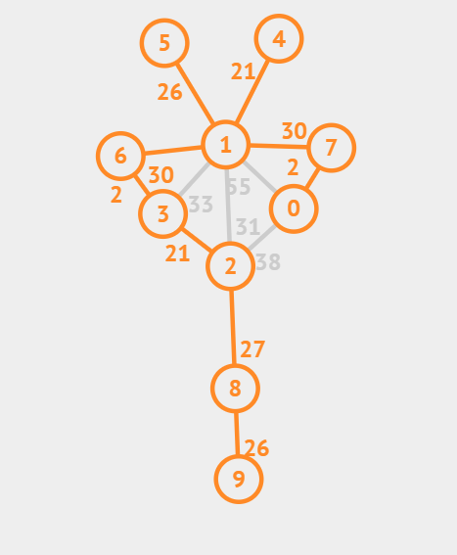

S

te rog inlocuieste in lista data de cifre , cifra 1 cu Soroca;cifra 2 cu Bălți; 3 Drochia ; 4 Râșcani;5 Sângerei;6 Fălești;7 Glodeni;8 Florești;9 Dondușeni; 10 Edineț

1 2

1 3

1 5

1 8

1 9

2 3

2 4

2 5

2 6

2 7

2 8

2 9

2 10

3 4

3 5

3 8

3 9

4 6

4 7

4 9

4 10

5 6

5 8

6 7

7 10

9 10

Sigur, iată lista ta actualizată:

Soroca Bălți 1230

Soroca Drochia 720

Soroca Sângerei 1460

Soroca Florești 450

Soroca Dondușeni 866

Bălți Drochia 423

Bălți Râșcani 430

Bălți Sângerei 310

Bălți Fălești 340

Bălți Glodeni 380

Bălți Florești 470

Bălți Dondușeni 1388

Bălți Edineț 1240

Drochia Râșcani 250

Drochia Sângerei 750

Drochia Florești 630

Drochia Dondușeni 420

Râșcani Fălești 489

Râșcani Glodeni 290

Râșcani Dondușeni 532

Râșcani Edineț 489

Sângerei Fălești 343

Sângerei Florești 332

Fălești Glodeni 432

Glodeni Edineț 834

Dondușeni Edineț 220

